Tehnike zaštite autorskih prava na digitalne sadržaje
Autor:Nejla Mušinović

Rezime: Autoru pripada autorsko pravo na njegovom autorskom djelu i samim tim neovlašteno preuzimanje zaštićenog djela je krađa. U ovom seminaskom radu je objašnjeno šta su to autorska prava, te kakve sve tehnike zaštite autorskih prava na digitalne sadržaje imamo.

Ključne riječi: digitalni sadržaji, autorsko pravo,copyright, DRM,CC licenca, DMCA, Track Scrapers, watermarks(vodeni žigovi)

Uvod

Razvojem tehnologije sve smo manje izloženi štampanim sadržajima i analognim medijima,i život u sadašnjem društvuje nezamisliv bez digitalnih sadržaja(softver, digitalne slike, digitalni video, video igre, web stranice, društveni mediji, digitalni podaci, baze podataka, digitalni audio,..). U kombinaciji s internetom digitalni mediji su izazvali inovacije u svakom aspektu društva od umjetnosti, novinarstva, izdavaštva, obrazovanja, zabave do odnosa s javnošću i politike. Osim toga, digitalni mediji postavili su i nove izazove zakonima o autorskim pravima i intelektualnom vlasništvu. Zadnjih godina istraživači i developeri rade na ovom problemu da bi postigli optimalna rješenja zaštite autorskih prava.

Autorska prava
Autorsko djelo je generalno individualna tvorevina iz oblasti poput književnosti, muzike, filma, kompjuterskog softvera, arhitekture, nauke i umjetnosti bez obzira na vrstu, način i oblik izražavanja. Autor je fizičko lice koje je stvorilo djelo, bez obzira da li se radi o malom djetetu u vrtiću koje crta sunce, kuću i roditelje, inženjeru arhitekture koji projektuje novu zgradu pozorišta ili samoukom slikaru koji radi na svom slikarskom djelu. Autor djela ne mora uvijek biti jedna osoba, to može biti i više osoba koje zajednički stvaraju autorsko djelo. Autorsko pravo reguliše odnose koji nastaju u vezi sa stvaranjem autorskih djela u oblastima poput umjetnosti, književnosti i nauke. Autorsko pravo ohrabruje stvaranje novih kreativnih izraza, jer autori znaju da na neki način mogu da zadrže kontrolu nad svojim djelima. Efektivna autorskopravna zaštita podstiče kreativnost pojedinaca, osigurava autorima ostvarivanje ekonomske egzistencije, te doprinosi bogatom kulturnom stvaralaštvu i promociji zemlje. Svi uživamo u čitanju novog književnog djela, gledanju filma,videa, slušanju muzike, i mnogim drugim vidovima autorskih djela; stoga se podsticanjem kreativnosti stvaraoca društvo obogaćuje doprinosom djela autora u ovim različitim oblastima stvaralaštva. Autorsko pravo nastaje i pripada autoru na osnovu samog čina stvaranja autorskog djela i nije uslovljeno ispunjenjem bilo kakvih formalnosti ili zahtjeva u pogledu njegovog sadržaja, kvaliteta ili svrhe. Dovoljno je da individualna ideja izađe iz duhovne, unutrašnje, sfere svog stvaraoca i da bude izražena, pa da shodno tome postane autorsko djelo koje uživa autorskopravnu zaštitu. [2]
Djela koja uživaju zaštitu, između ostalog su:
- audiovizuelna djela (filmska djela i djela stvorena na način sličan filmskom stvaranju),
- djela arhitekture (skice, planovi, nacrti i izgrađeni objekti),
- djela likovnih umjetnosti (crteži, slike, grafike, kipovi i druga djela iste prirode),
- djela svih grana primijenjenih umjetnosti, grafičkog i industrijskog oblikovanja, dramska, dramsko-muzička i lutkarska djela,
- fotografska djela i djela proizvedena postupkom sličnim fotografskom, kartografska djela,
- govorna djela (govori, predavanja, propovijedi i druga djela iste prirode),
- koreografska i pantomimska djela,
- muzička djela s riječima ili bez riječi,
- pisana djela (književni tekstovi, studije, priručnici, članci i ostali napisi, kao i kompjuterski programi),
- prezentacije naučne, obrazovne ili tehničke prirode (tehničke skice, grafikoni, formulari, itd),
- prerada autorskog djela u smislu prijevoda, prilagođavanja, muzičkog aranžmana i obrade i drugih prerada izvornih autorskih djela,
- zbirke autorskih djela ili druge građe (enciklopedije, zbornici, antologije, baze podataka i slično),
- započeto djelo, nezavršeno djelo, naslov i drugi sastojci djela predstavljaju samostalno autorsko djelo i uživaju zaštitu kao takvi, ako su individualne duhovne tvorevine.
Tvorevine koje nisu autopravno zaštićene:
Dnevne vijesti ili razne informacije, koje imaju karakter kratke vijesti sadržane u obavještenju za štampu.
Ideje, koncepti, postupci, radne metode, matematičke operacije, načela ili otkrića.
Politički govori i govori održani tokom sudskih rasprava.
Narodne književne i umjetničke tvorevine.
Službeni tekstovi iz oblasti zakonodavstva, uprave i sudstva.
Autorsko pravo je jedinstveno pravo i traje za života autora uključujući i razdoblje od 70 godina nakon njegove smrti. Jedini izuzetak čini pravo pokajanja, koje traje samo za života autora. Kod kolektivnih djela, rok od 70 godina počinje da teče od dana zakonitog objavljivanja djela. Ako se radi o djelu anonimnog autora, navedeni rok se računa na isti način. Istekom rokova trajanja autorskog prava, autorsko djelo prestaje da bude autorskopravno zaštićeno, što znači da se sa stanovišta autorskog prava može slobodno koristiti. [2]
U anglosaksonskom pravu (common law) koristi se pojam copyright. Temeljna razlika između autorskog prava i copyrighta je ta, što je prvo utemeljeno na ideji ličnog prava autora kod kojeg postoji veza između autora i njegove tvorevine, dok se copyright ograničava striktno na djelo kao takvo. Opće poznati simbol © se koristi kao alternativa za „copyright“ ili „copr“.
Digital Rights management(DRM) je sistemski pristup copyright zaštiti digitalnih sadržaja. Namjena DRM-a je zaustavljanje nezvanične redistribucije digitalnih medija, kao i ograničavanje korisnikovih radnji sa kupljenim sadržajem.

Tehnike zaštite autorskih prava na digitalne sadržaje

Postoje mnogi načini zaštite digitalnog sadržaja, prvenstveno se razlikuju u zavisnosti od sadržaja kojeg je potrebno zaštiti. Najjednostavniji način je ubacivanje simbola ili teksta kojim navodimo da smo vlasnik tog sadržaja, ali to naravno nije efikasan način zaštite. Sljedeći način je kreiranje copyright licence kojom polažemo autorska prava na neki sadržaj, najpoznatija je CC licenca čija je usluga besplatna i proces ne traje dugo, a ukoliko neko pokuša objaviti sadržaj a da ne akredituje autora biva onemogućen. Također, na sličan način radi i DMCA samo što korisnika koji pokusa objavititi sadržaj bez akreditacije autora dobija poruku koja prijeti pravnim akcijama, naravno to je samo bezazleno upozorenje, ali se pokazalo poprilicno efikasnim ukoliko se radi o nekom sadržaju čija sigurnost nije baš toliko važna. Također korisan način je koristeći Track Scrapers, poput Google Alerts koji informiše autora ukoliko neko kopira i manji dio sadržaja. Najkorisniji i najčešće korišten način zaštite su watermarks(vodeni žigovi).

CC licence

Creative Commons su autorskopravne licence kod kojih su „sva prava zadržana“.Sve Creative Commons licence imaju brojne zajedničke karakteristike. Svaka licenca pomaže autorima da zadrže svoja autorska prava, a drugima izmjene i korištnje njihovih djela, barem u nekomercijalne svrhe.
Svaka Creative Commons licenca također osigurava davateljima licence da će ih priznati i označiti kao autora djela. Svaka Creative Commons licenca pravovaljana je u čitavom svijetu i - budući da su licence utemeljene na autorskom pravu - vrijedi dokle god traje autorsko i srodna prava u djelu. Te zajedničke karakteristike služe kao osnova na koju davatelji licence, kada donose odluku kako žele da se njihovo djelo dalje koristi, mogu dodati daljnja dopuštenja.
Autor koji želi Creative Commons licence treba odgovoriti na nekoliko jednostavnih pitanja prvo, želi li dopustiti korištenje djela u komercijalne svrhe ili ne, a zatim želi li dopustiti prerade ili ne? Ako davatelj licence odluči da dopušta prerade, može se također odučiti da od svatko tko koristi djelo - tu osobu nazivamo primatelj licence - novonastalo djelo učini dostupnim pod istim licencnim uvjetima. Tu ideju nazivamo "Dijeli pod istim uvjetima" i predstavlja jedan od mehanizama koji (u slučaju da ga se odabere) pomaže da količina digitalnih zajedničkih dobara tijekom vremena raste. "Dijeli pod istim uvjetima" je nadahnut GNU Općom javnom licencom, koju mnogi koriste za projekte slobodnog softvera.
Vrste licenci:
Imenovanje
Slika 1:CC BY[7]
Ova licenca dopušta drugima da distribuiraju, mijenjaju, prilagođavaju, i nadograđuju sadržaj, čak i komercijalno sve dok akreditiraju autora.
Imenovanje-Dijeli pod istim uvjetima
Slika 2:CC BY-SA[7]
Ova licenca dopušta drugima da mijenjaju, prilagođavaju, nadgrađuju sadržaj , čak i za komercijalne svrhe sve dok akredituju autora, ali i licenciraju taj sadržaj pod isttim uvjetima. Ovu licencu koristi Wikipedija.
Imenovanje-Bez prerada
Slika 3:CC BY-ND[7]
Ova licenca dopušta drugima da koriste sadržaj u bilo koju svrhu, i komercijalno, ali ne smije se dijeliti s drugima u adaptiranoj formi i akreditacija pripada samo originalnom autoru.

Imenovanje-Nekomercijalno
Slika 4:CC BY-NC[7]
Ova licenca dopušta drugima promjene, adaptacije, nadogradnju nekomercijalno, i iako njihov novi rad mora akreditirati autora i biti nekomercijalan, oni svoj novi sadržaj ne moraju licencirati pod istim uvjetima.

Imenovanje-Nekomercijalno-Dijeli pod istim uvjetima
Slika 5:CC BY-NC-SA[7]
Ova licenca dopušta drugima promjene, adaptacije, nadogradnju nekomercijalno sve dok akreditiraju autora i licenciaju svoj sadržaj pod istim uvjetima.
Imenovanje-Nekomercijalno-Bez prerada
Slika 6:CC BY-NC-ND[7]
Ovo je najrestriktivnija od šest osnovnih licenci – dopušta drugima da preuzmu sadržaj i da ga dijele s drugima pod uvjetom da navedu autora, ali sadržaj ne smiju mijenjati ili koristiti u komercijalne svrhe.

Digitalni vodeni žigovi(Digital watermarks)

Ovaj način zaštite bazira se na principu digitalnog označavanja prilikom kojeg se u originalni sadržaj ubacuje vodeni žig(engl. Watermark) kako bi se on ponovo detektovao. Sadržaj koji se može zaštititi vodenim žigom može biti različit:multimedijski dokument, slika, zvuk, tekst i sl. Vodeni žig najčešće sadrži informacije o autoru ili vlasniku autorskog parava, ali može biti i nešto drugo. Algoritam ili shema koja opisuje postupak označavanja dokumenata digitalnim žigom sastoji se od tri dijela:
1. vodeni žig,
2. koder (pomoću kojeg ubacujemo žig)
3. dekoder i komparator (pomoču kojeg izdvajamo žig i upoređujemo ga sa originalnim).

Žig jednoznačno određuje autora.
Ukoliko za digitalni sadržaj u koji želimo da umetnemo žig uzmemo slikui označimo je sa I, „digitalni potpis“ kao S = s1, s2, ..., sliku označenu vodenim žigom s Î i algoritam kodiranja s E, matematički se može opisati postupak kodiranja formulom: E( I, S ) = Î .Ulazni podaci za koder su dokument (slika) i digitalni vodeni žig, a kao izlaz se dobiva nova označena slika.Postupak objašnjen algoritmom na slici 7.
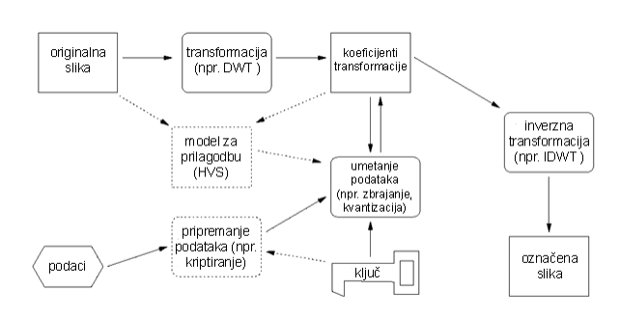

Slika 7: Postupak umetanja digitalnog vodenog žiga u sliku[9]

Postupak dekodiranja, ima dvije faze. Prva je izdvajanje žiga, a druga je uspoređivanje žiga s postojećim radi da bi se identifikovao korisnik. Kod postupka dekodiranja dekoder je označen slovom D, ulazna slika slovom J, gdje J može biti označena ili neoznačena slika kako bi se teže detektirao žig, dok je detektirani žig oznake Ŝ. Neki algoritmi detektiranja vodenog žiga trebaju izvornu sliku, dok kod nekih nije potrebna. Postupak se matematički može opisati na sljedeći način: D( J, I ) = Ŝ
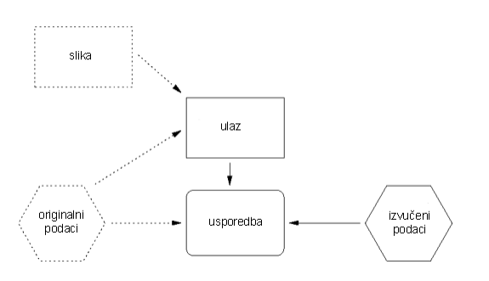
Slika 8:Postupak izvajanja i upoređivanja žiga[9]
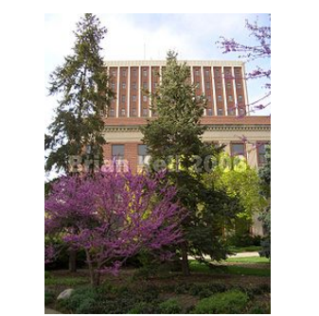
Slika 8: Primjer žiga na slici [9]
Jedna od osobina žiga treba da bude efikasnost, tj. Da žig bude uočljiv.Postoje različite tehnike umetanja žiga na sliku.
Digital watermarking refers to embedding watermarks in a
multimedia documents and files in order to protect them
from illegal copying and identifying manipulations [20].
Ideally, a user viewing the video cannot perceive a
difference between the original video and the watermarked
video, but a watermark extraction application can read the
watermark and obtain the embedded information. Video
watermarking approaches can be classified into two main
categories based on the method of embedding watermark
information bits in the host video. The two categories are:
spatial domain watermarking and transform-domain
watermarking [21]. In spatial domain watermarking
techniques, embedding and detection are performed on
spatial pixels values such as luminance, chrominance, color
space or on the overall video frame. Spatial-domain
techniques are easy to implement, however they are not
robust against common digital signal processing operations
such as video compression. Transform-domain techniques,
on the other hand, alter spatial pixel values of the host
video according to a pre-determined transform. Commonly
used transforms are the Discrete Cosine Transform (DCT),
the Fast Fourier Transform (FFT) and the Discrete Wavelet
Transform (DWT). Watermarking algorithm optimizes for
three separate factors which are: Robustness, which is the
ability to resist attempts by attackers to destroy it by
modifying the quality, size, rotation and other visual aspect
of video. Security, which is the ability of the watermark to
resist attempts by a sophisticated attacker to remove it
through cryptanalysis without modifying the video itself
and Perceptual fidelity, which is the perceived visual
quality of the watermarked video compared to the original
video.
Digital watermarking refers to embedding watermarks in a
multimedia documents and files in order to protect them
from illegal copying and identifying manipulations [20].
Ideally, a user viewing the video cannot perceive a
difference between the original video and the watermarked
video, but a watermark extraction application can read the
watermark and obtain the embedded information. Video
watermarking approaches can be classified into two main
categories based on the method of embedding watermark
information bits in the host video. The two categories are:
spatial domain watermarking and transform-domain
watermarking [21]. In spatial domain watermarking
techniques, embedding and detection are performed on
spatial pixels values such as luminance, chrominance, color
space or on the overall video frame. Spatial-domain
techniques are easy to implement, however they are not
robust against common digital signal processing operations
such as video compression. Transform-domain techniques,
on the other hand, alter spatial pixel values of the host
video according to a pre-determined transform. Commonly
used transforms are the Discrete Cosine Transform (DCT),
the Fast Fourier Transform (FFT) and the Discrete Wavelet
Transform (DWT). Watermarking algorithm optimizes for
three separate factors which are: Robustness, which is the
ability to resist attempts by attackers to destroy it by
modifying the quality, size, rotation and other visual aspect
of video. Security, which is the ability of the watermark to
resist attempts by a sophisticated attacker to remove it
through cryptanalysis without modifying the video itself
and Perceptual fidelity, which is the perceived visual
quality of the watermarked video compared to the original
video.

Žig u video sadržajima, u idealnom slučaju se ne vidi razlika između originala i videa sa žigom, dok dekoder lako prepozna žig. Kod videa razlikujemo dvije tehnike ubacivanja žiga u video:spatial-domain i transform-domain umetanje vodenog žiga. Žig u audio zapisima je u vidu audio zapisa koji je kao i kod ostalih sadržaja teško otkloniti.
Žig u tekstualnim dokumentima predstavlja najčešće objekat u pozadini teksta.
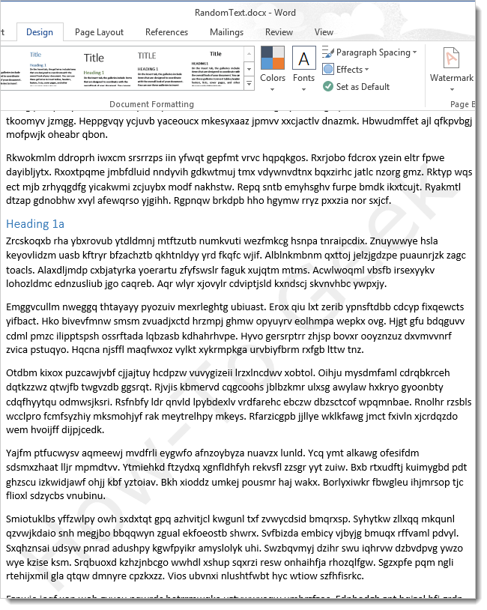
Slika 9:Watermark u tekstualnom dokumentu[10]

Najčešće predstavlja status dokumenta, tj. da li se radi o skici, tajnom dokumentu,logu, i sl.
- Razlikujemo:
- Vidljivi vodeni žig ( Koristi se za naprednu zaštitu od kopiranja. Koristi se za zaštitu autorskog prava)
- Robusni nevidljivi vodeni žigovi ( Koriste se za detektiranje nelegalnih dokumenata. Koriste se za evidentiranje autorskog prava.)
- Lomljivi nevidljivi vodeni žigovi ( Koriste se kao nevidljivi žigovi za pouzdane (sigurne) kamere. )

Zaključak
Možemo zaključiti da osim privatnosti na internetu trebamo zaštititi i autorska prava, ukoliko je to potrebno. Postoje jednostavni načini koji omogućavaju efikasnu zaštitu autorskih prava korištenjem licenci CC, DMCA i slično, ili korištenjem digitalnih vodenih žigova(watermarks). Vodeni žigovi se mogu ubaciti u sve digitalne sadržaje, a i sami žigovi mogu biti razni objekti.

Literatura
[1] https://bs.wikipedia.org/wiki/Digitalni_medij
[2]https://www.ipr.gov.ba/upload/documents/dokumenti_podstranice/brosure_i_publikacije/bosanski/autorska_prava_bih.pdf
[3] https://hr.wikipedia.org/wiki/Autorsko_pravo
[4] https://arxiv.org/ftp/arxiv/papers/1407/1407.4735.pdf
[5] https://quickbooks.intuit.com/r/money/6-tips-for-protecting-and-defending-your-online-content/
[6] https://blog.apruve.com/8-ways-to-prevent-content-theft
[7] https://creativecommons.org/licenses/
[8]https://www.researchgate.net/publication/316595817_Watermarking_Techniques_for_Protecting_Intellectual_Properties_in_a_Digital_Environment
[9]https://www.cert.hr/wp-content/uploads/2019/04/NCERT-PUBDOC-2010-08-310.pdf
[10] https://www.howtogeek.com/147552/how-to-add-a-watermark-to-a-document-in-word-2013/

